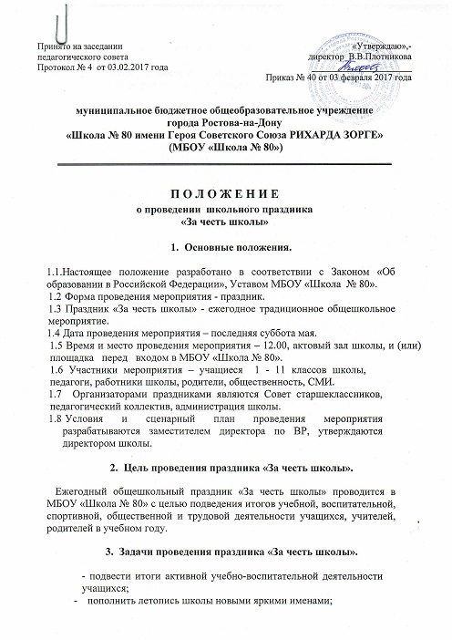
- стимулировать активную работу учителей, учащихся, родителей;
- прививать учащимся чувство ответственности, долга перед своим ОУ, учителями, родителями, общественностью.
- Условия проведения праздника «За честь школы»

Администрация школы на празднике чествует учащихся, учителей, родителей по следующим номинациям:

4.1.«Спортивные достижения» - грамотами и кубками награждаются учащиеся – победители и призёры спортивных соревнований районного, муниципального, регионального и других уровней.

4.2.«Гордость школы» - грамотами и медалями награждаются учащиеся – победители и призёры олимпиад различного уровня.

4.3.«Будущее науки» - грамотами и медалями награждаются учащиеся – победители и призёры научно-практических конференций различного уровня.

4.4.«Умники и умницы» - грамотами и кубками награждаются учащиеся – победители и призёры интеллектуальных игр старшеклассников «Что? Где? Когда?»

4.5.«Полёт души и вдохновенья» - грамотами и медалями награждаются учащиеся – победители и призёры творческих конкурсов различного уровня.

4.6.«Активная жизненная позиция» - грамотами награждаются учащиеся за активное участие, проявленное старание и творчество при подготовке и проведении общешкольных мероприятий, за активное участие в социально-значимых и благотворительных проектах.

4.7.«Активный родитель» - грамотами награждаются родители, принимающие активное участие в жизни школы и класса.

4.8. «Любимый учитель – помощник и друг» - грамотами награждаются учителя, подготовившие победителей и призёров олимпиад, конференций, конкурсов, фестивалей и т.д. различного уровня (кроме школьного).
4.9. Кандидатуры для награждения обсуждаются на педагогическом Совете школы, на заседаниях классных коллективов.

